BỘ GIÁO DỤC VÀ ĐÀO TẠO
TRƯỜNG ĐẠI HỌC CÔNG NGHỆ TP.HCM


Nguyễn Huy Hùng
2186400325
PHÂN TÍCH DỮ LIỆU TRÒ CHƠI ĐIỆN TỬ
Chuyên ngành: Khoa Học Dữ Liệu

BỘ GIÁO DỤC VÀ ĐÀO TẠO
TRƯỜNG ĐẠI HỌC CÔNG NGHỆ TP.HCM


Nguyễn Huy Hùng
PHÂN TÍCH DỮ LIỆU TRÒ CHƠI ĐIỆN TỬ
Ngành: KHOA HỌC DỮ LIỆU
Chuyên ngành: KHOA HỌC DỮ LIỆU
Môn học: Kho dữ liệu và OLAP

Giảng viên hướng dẫn: Hoàng Văn Quý
Sinh viên thực hiện : Nguyễn Huy Hùng
MSSV : 2186400325
Lớp : 21DKHA1

TP. Hồ Chí Minh, 2025
LỜI CAM ĐOAN
Tôi xin khẳng định đây là đề tài của riêng tôi. Toàn bộ số liệu, kết quả nêu trong báo cáo là trung thực. Tôi xin khẳng định rằng báo cáo này là kết quả của quá trình thực hiện đồ án chuyên ngành do chính tôi đảm nhận. Đây không phải là một công trình nghiên cứu chuyên sâu mà là một đồ án mang tính ứng dụng và tổng hợp, được hoàn thành dựa trên kiến thức, kỹ năng tích lũy trong quá trình học tập, cũng như sự hướng dẫn tận tình của giảng viên và sự hỗ trợ từ các nguồn tài liệu tham khảo.

Tất cả các số liệu, kết quả và nội dung trình bày trong báo cáo này đều trung thực, phản ánh đúng nỗ lực và quá trình thực hiện của tôi. Các nguồn tài liệu tham khảo và thông tin được sử dụng đều được trích dẫn rõ ràng và minh bạch, đảm bảo tuân thủ các nguyên tắc đạo đức và khoa học.

Tôi cũng xin khẳng định rằng mọi sự hỗ trợ, góp ý và động viên từ thầy cô, bạn bè và các nguồn lực khác trong suốt quá trình thực hiện đồ án đã được tôi ghi nhận và tri ân một cách chân thành. Nội dung trong báo cáo là kết quả của chính tôi, không sao chép hoặc vi phạm bản quyền của bất kỳ cá nhân, tổ chức nào.

Tôi hoàn toàn chịu trách nhiệm về tính trung thực và chính xác của nội dung trong báo cáo đồ án này.

Sinh viên thực hiện đồ án
NGUYỄN HUY HÙNG

LỜI CÁM ƠN

Tôi xin bày tỏ lòng biết ơn chân thành đến Trường Đại học Công Nghệ TP. HCM và toàn thể đội ngũ giảng viên, cán bộ đã không ngừng hỗ trợ và truyền đạt những kiến thức quý báu trong suốt hành trình học tập của tôi tại trường. Sự tận tâm và nhiệt huyết của quý thầy cô chính là nguồn động lực lớn giúp tôi vượt qua mọi thử thách.

Đặc biệt, tôi xin gửi lời cảm ơn sâu sắc đến thầy Hoàng Văn Quý, người đã không chỉ hướng dẫn tận tình mà còn luôn đồng hành, hỗ trợ và khích lệ tôi trong suốt quá trình thực hiện đồ án. Những ý kiến chỉ dẫn quý báu và sự tận tâm của thầy đã góp phần quan trọng giúp tôi hoàn thành đồ án này một cách tốt nhất.

Tôi cũng xin gửi lời cảm ơn đến gia đình và những người thân yêu, những người luôn âm thầm ở phía sau, động viên và tạo mọi điều kiện để tôi có thể tập trung hoàn thành đồ án. Sự yêu thương và ủng hộ của họ chính là nguồn sức mạnh lớn lao giúp tôi vững bước trên con đường học tập.

Cuối cùng, tôi xin chân thành cảm ơn tất cả những ai đã trực tiếp hoặc gián tiếp hỗ trợ tôi trong suốt quá trình học tập và thực hiện đồ án này.

Nguyễn Huy Hùng

MỤC LỤC

TÓM TẮT 6
CHƯƠNG I: GIỚI THIỆU 7
1.1. Lý do chọn đề tài 7
1.2. Mục tiêu nghiên cứu 7
1.3. Phạm vi nghiên cứu 8
CHƯƠNG II: CƠ SỞ LÝ THUYẾT 10
2.1. Dữ liệu trò chơi điện tử 10
2.2. Phân tích dữ liệu và các chỉ số sử dụng 11
2.3. Các phương pháp phân tích dữ liệu 11
2.4. OLAP và Data Warehouse 12
CHƯƠNG III. Dữ liệu Nghiên cứu 15
3.1. Mô Tả Bộ dữ liệu "Video Game Sales Data" 15
3.2. Các thuộc tính của dữ liệu 16
3.3. Quy trình xử lý dữ liệu 16
Chương IV: Phương pháp nghiên cứu 18
18
4.1.1. Ingest: Thu thập Dữ liệu từ Nguồn 18
4.1.2. Raw: Tiền Xử Lý Dữ Liệu Thô 19
4.1.3. Transform: Biến đổi và Làm sạch Dữ liệu 20
4.1.4. Consumer: Phân tích và Trực quan hóa Dữ liệu 21
4.1.5. Delivery: Trình bày và Báo cáo Kết quả 22
4.2. Các Công Cụ và Phần Mềm Sử Dụng 22
4.3. Thiết Kế và Triển Khai OLAP Cube 23
V. KẾT QUẢ PHÂN TÍCH 26
5.1. Phân tích doanh số theo nền tảng và khu vực 26
📌 Kết luận 27
5.2. Phân tích thể loại trò chơi theo thời gian và khu vực 28
Chương VI. Kết luận và khuyến nghị 34
TÀI LIỆU THAM KHẢO 37

PHÂN TÍCH DỮ LIỆU TRÒ CHƠI ĐIỆN TỬ

TÓM TẮT
Tập dữ liệu Video Game Sales Data là một nguồn tài liệu quan trọng trong nghiên cứu thị trường trò chơi điện tử, cung cấp thông tin chi tiết về doanh thu bán hàng của các tựa game trên nhiều nền tảng khác nhau.
Nghiên cứu này ứng dụng các phương pháp phân tích dữ liệu và kỹ thuật trực quan hóa nhằm khám phá mối quan hệ giữa các yếu tố như: thể loại game, nền tảng phát hành, nhà phát hành và doanh thu. Thông qua phân tích thống kê, khai thác dữ liệu và mô hình OLAP Cube, nghiên cứu đi sâu vào việc nhận diện xu hướng tiêu dùng cũng như đánh giá hiệu suất của các nhà phát hành.
Kết quả cho thấy sự kết hợp giữa thể loại game và khu vực phát hành đóng vai trò quan trọng trong việc dự đoán xu hướng thị trường. Việc đánh giá phân bố doanh thu theo khu vực hỗ trợ xác định các thị trường mục tiêu tiềm năng, đồng thời phân tích mức độ phổ biến của từng thể loại cũng giúp định hướng chiến lược phát hành hiệu quả hơn.
Nghiên cứu không chỉ cung cấp cái nhìn sâu sắc về thị trường trò chơi điện tử mà còn mang lại các ứng dụng thực tiễn trong việc xây dựng chiến lược kinh doanh, phát hành game theo nhu cầu người tiêu dùng và tối ưu hóa doanh thu.

CHƯƠNG I: GIỚI THIỆU

1.1. Lý do chọn đề tài
Trong vài thập kỷ gần đây, ngành công nghiệp game đã phát triển vượt bậc cả về công nghệ lẫn thương mại. Sự bùng nổ của các nền tảng game như PC, console và di động đã tạo nên một thị trường rộng lớn với hàng triệu tựa game được phát hành và tiêu thụ trên toàn cầu.
Việc lựa chọn đề tài "Phân tích thị trường bán game và xu hướng tiêu thụ" xuất phát từ nhu cầu hiểu rõ hơn về sự biến động của thị trường này. Các yếu tố như thể loại game, chiến lược marketing và danh tiếng nhà phát hành đang ngày càng ảnh hưởng sâu sắc đến doanh thu và sự thành công của một tựa game. Dữ liệu bán hàng thực tế sẽ là cơ sở đáng tin cậy để phân tích và định hướng phát triển sản phẩm.
Đồ án này sử dụng nguồn dữ liệu từ Kaggle nhằm cung cấp cái nhìn chuyên sâu về sở thích tiêu dùng theo khu vực, qua đó đưa ra các giải pháp cụ thể nhằm tối ưu hóa chiến lược kinh doanh. Ngoài ra, nghiên cứu còn hướng đến việc giúp nhà phát triển dự đoán các xu hướng tiềm năng, từ đó xây dựng chiến lược phát hành phù hợp hơn với từng thị trường.

1.2. Mục tiêu nghiên cứu
Nghiên cứu này đặt ra các mục tiêu chính như sau:
- Phân tích thị trường bán game:
  - Xác định các khu vực có thị trường game phát triển mạnh.
  - So sánh xu hướng tiêu thụ giữa các khu vực.
  - Phân loại thể loại game dựa trên mức độ ưa chuộng theo từng vùng.
- Đánh giá xu hướng tiêu thụ và hành vi người dùng:
  - Phân tích các yếu tố ảnh hưởng đến doanh số như: chất lượng game, danh tiếng nhà phát hành, chiến lược tiếp thị.
  - Xác định mối liên hệ giữa thể loại game và thị hiếu người tiêu dùng theo thời gian.
- Hỗ trợ chiến lược phát triển và kinh doanh:
  - Đưa ra khuyến nghị thể loại game phù hợp với từng thị trường.
  - Đề xuất mô hình kinh doanh và marketing dựa trên xu hướng và hành vi người dùng.
- Xây dựng quy trình phân tích dữ liệu:
  - Thiết lập quy trình Data Pipeline từ thu thập, xử lý đến trực quan hóa dữ liệu.
  - Ứng dụng OLAP Cube để phân tích đa chiều, hỗ trợ ra quyết định dựa trên dữ liệu.

1.3. Phạm vi nghiên cứu
- Bộ dữ liệu sử dụng:
  - Sử dụng bộ dữ liệu Video Game Sales Data từ Kaggle, bao gồm thông tin doanh số, thể loại, nền tảng phát hành, khu vực tiêu thụ và nhà phát hành.
  - Dữ liệu phản ánh hiệu suất bán hàng của các game bán chạy trên thị trường toàn cầu.
- Đối tượng và khu vực khảo sát:
  - Tập trung phân tích các thị trường lớn như: Bắc Mỹ, châu Âu, Nhật Bản và các khu vực có nền công nghệ phát triển.
  - Xem xét các yếu tố văn hóa, kinh tế và chiến lược phát hành ảnh hưởng đến doanh số.
- Thời gian nghiên cứu:
  - Dựa trên dữ liệu có sẵn từ nhiều năm để xác định xu hướng ngắn hạn và dài hạn.
  - Từ đó đưa ra dự báo và đề xuất cho tương lai.
- Phương pháp và công cụ phân tích:
  - Sử dụng các phương pháp thống kê, khai phá dữ liệu và trực quan hóa dữ liệu.
  - Áp dụng quy trình Data Pipeline và triển khai mô hình OLAP Cube để phân tích dữ liệu theo nhiều chiều khác nhau.

CHƯƠNG II: CƠ SỞ LÝ THUYẾT

2.1. Dữ liệu trò chơi điện tử
Bộ dữ liệu được sử dụng trong nghiên cứu được lấy từ trang Kaggle (https://www.kaggle.com/datasets/gregorut/videogamesales), với tên gọi Video Game Sales. Dữ liệu bao gồm thông tin về hơn 16.500 tựa game có doanh số từ 100.000 bản trở lên. Nguồn dữ liệu được thu thập thông qua kỹ thuật web scraping từ trang thống kê chuyên ngành VGChartz.com – một nguồn uy tín trong lĩnh vực thống kê doanh số trò chơi điện tử toàn cầu.
Bộ dữ liệu gồm các trường thông tin sau:
- Rank: Thứ hạng của trò chơi dựa trên doanh số toàn cầu.
- Name: Tên trò chơi.
- Platform: Nền tảng phát hành trò chơi (ví dụ: PS4, X360, PC...).
- Year: Năm phát hành trò chơi.
- Genre: Thể loại của trò chơi (Action, Sports, RPG, v.v.).
- Publisher: Nhà phát hành trò chơi.
- NA_Sales: Doanh số tại thị trường Bắc Mỹ (tính bằng triệu bản).
- EU_Sales: Doanh số tại thị trường châu Âu (triệu bản).
- JP_Sales: Doanh số tại Nhật Bản (triệu bản).
- Other_Sales: Doanh số tại các khu vực khác (triệu bản).
- Global_Sales: Tổng doanh số toàn cầu (triệu bản).
Sau bước tiền xử lý dữ liệu, hai bản ghi bị loại bỏ do thiếu thông tin (ví dụ thiếu trường "Year" hoặc "Publisher"), để lại tổng cộng 16.598 bản ghi hợp lệ dùng cho phân tích.

2.2. Phân tích dữ liệu và các chỉ số sử dụng
Trong nghiên cứu này, các chỉ số quan trọng được lựa chọn nhằm đánh giá tổng thể hiệu suất và xu hướng của ngành công nghiệp trò chơi điện tử bao gồm:
- Global Sales: Tổng doanh số toàn cầu – chỉ số chính để phản ánh mức độ thành công về mặt thương mại của trò chơi.
- Regional Sales: Doanh số phân theo khu vực – bao gồm Bắc Mỹ, châu Âu, Nhật Bản và các khu vực khác, nhằm xác định thị trường trọng điểm.
- Genre Popularity: Độ phổ biến của từng thể loại trò chơi, tính theo tổng số bản phát hành và doanh số tích lũy.
- Platform Performance: Hiệu suất theo nền tảng – đánh giá số lượng trò chơi và doanh số tổng theo từng hệ máy.
- Yearly Trends: Xu hướng phát hành và doanh số theo thời gian – dùng để phân tích các giai đoạn phát triển hoặc suy giảm của ngành.
- Top Publishers: Các nhà phát hành hàng đầu – xác định bằng số lượng trò chơi phát hành và tổng doanh số tương ứng.
Các chỉ số trên được tính toán bằng các phương pháp như tổng hợp (sum), phân nhóm (group by), đếm tần suất (count), trung bình (mean), lọc theo điều kiện (filter) và trực quan hóa (visualize).

2.3. Các phương pháp phân tích dữ liệu
Trong nghiên cứu này, quá trình phân tích dữ liệu được thực hiện dựa trên phương pháp xử lý dữ liệu đa chiều với mô hình OLAP (Online Analytical Processing). Cụ thể, một OLAP Cube được xây dựng với các chiều dữ liệu chính bao gồm: trò chơi (Game Name), nền tảng (Platform), thời gian (Year), khu vực (Region) và thể loại (Genre).
Từ khối dữ liệu đa chiều này, nhóm tiến hành:
- Phân tích khai thác (data exploration) theo các góc nhìn khác nhau, ví dụ: so sánh doanh số giữa các khu vực, xác định nền tảng chiếm ưu thế theo năm, hoặc tìm thể loại phổ biến nhất ở từng khu vực.
- Trực quan hóa dữ liệu (visualization) bằng các biểu đồ: biểu đồ cột, biểu đồ đường, biểu đồ tròn và biểu đồ phân tán để hỗ trợ diễn giải xu hướng và mẫu hình dữ liệu một cách trực quan và dễ hiểu.
Các công cụ được sử dụng trong suốt quá trình phân tích bao gồm: Google Colab, Pandas, Matplotlib, Seaborn và các thư viện hỗ trợ xây dựng OLAP Cube và biểu đồ tùy chỉnh.
Phương pháp này cho phép khai thác linh hoạt và hiệu quả dữ liệu lớn, đồng thời hỗ trợ đưa ra các phân tích có chiều sâu phục vụ mục tiêu đánh giá tổng quan ngành công nghiệp trò chơi điện tử.

2.4. OLAP và Data Warehouse

OLAP (Online Analytical Processing)
OLAP là công nghệ phân tích dữ liệu đa chiều cho phép người dùng truy vấn và phân tích dữ liệu từ nhiều góc độ khác nhau một cách nhanh chóng và hiệu quả. Một số đặc điểm nổi bật của OLAP gồm:
- Phân tích đa chiều: OLAP cho phép xem dữ liệu theo các chiều khác nhau (ví dụ: thời gian, địa lý, sản phẩm, v.v...) giúp người dùng có cái nhìn toàn diện về thông tin kinh doanh.
- Tốc độ truy xuất nhanh: Nhờ vào cấu trúc dữ liệu được tối ưu hóa (thường là dạng cube), OLAP hỗ trợ truy vấn và báo cáo phức tạp một cách nhanh chóng.
- Hỗ trợ ra quyết định: Với khả năng tổng hợp và phân tích theo nhiều cấp độ, OLAP giúp các nhà quản lý và chuyên gia phân tích nắm bắt được xu hướng và đưa ra quyết định dựa trên dữ liệu.

Data Warehouse (Kho Dữ Liệu)
Data Warehouse là một hệ thống lưu trữ tập trung, nơi dữ liệu được thu thập, làm sạch, tích hợp từ nhiều nguồn khác nhau và được tổ chức lại một cách có cấu trúc để phục vụ cho việc phân tích và báo cáo. Một số điểm quan trọng của Data Warehouse gồm:
- Tích hợp dữ liệu: Dữ liệu từ các hệ thống giao dịch khác nhau (ERP, CRM, v.v...) được hợp nhất và chuẩn hóa, tạo thành một nguồn dữ liệu duy nhất, nhất quán cho toàn bộ tổ chức.
- Hỗ trợ phân tích nâng cao: Data Warehouse cung cấp nền tảng cho việc triển khai các công cụ phân tích dữ liệu như OLAP, khai phá dữ liệu (data mining) và trực quan hóa dữ liệu.
- Quy trình Data Pipeline: Việc xây dựng Data Warehouse thường được hỗ trợ bởi một pipeline xử lý dữ liệu, bao gồm các bước như thu thập (Ingest), làm sạch và chuyển đổi (Transform), lưu trữ (Store/Load) và phân phối (Deliver) dữ liệu. Quy trình này đảm bảo dữ liệu từ nhiều nguồn được chuẩn hóa, làm sạch, định dạng phù hợp và lưu trữ có cấu trúc để phục vụ hiệu quả cho các truy vấn phân tích và trực quan hóa sau này.

Vai trò kết hợp trong hệ thống phân tích dữ liệu
- Hỗ trợ ra quyết định: Khi Data Warehouse cung cấp một kho dữ liệu tập trung và chất lượng, OLAP sẽ giúp khai thác thông tin này thông qua việc phân tích đa chiều, từ đó hỗ trợ quá trình ra quyết định dựa trên dữ liệu chính xác.
- Hiệu quả trong phân tích: Việc kết hợp OLAP và Data Warehouse giúp giảm thời gian truy xuất dữ liệu và tăng cường khả năng phân tích, cho phép các tổ chức nhanh chóng phản ứng với các xu hướng thị trường.
- Ứng dụng trong nghiên cứu thị trường game: Trong bối cảnh nghiên cứu thị trường bán game, Data Warehouse sẽ tích hợp dữ liệu từ các nguồn như doanh số, đánh giá game, quốc gia phát hành,… còn OLAP sẽ giúp phân tích các chỉ số này theo từng chiều (ví dụ: theo thể loại game, theo thời gian, theo vùng địa lý) nhằm phát hiện các mẫu xu hướng và đưa ra các khuyến nghị chiến lược.

CHƯƠNG III. Dữ liệu Nghiên cứu

3.1. Mô Tả Bộ dữ liệu "Video Game Sales Data"
Bộ dữ liệu "Video Game Sales Data" được thu thập từ Kaggle cung cấp một cái nhìn tổng quát về doanh số bán game trên toàn cầu qua nhiều năm. Dữ liệu này ghi nhận các thông tin quan trọng của từng tựa game, cho phép phân tích sâu về xu hướng tiêu thụ theo quốc gia, thể loại game cũng như đánh giá hiệu quả hoạt động của các nhà phát hành.
Ví dụ, một vài dòng dữ liệu mẫu bao gồm các trường thông tin như sau:
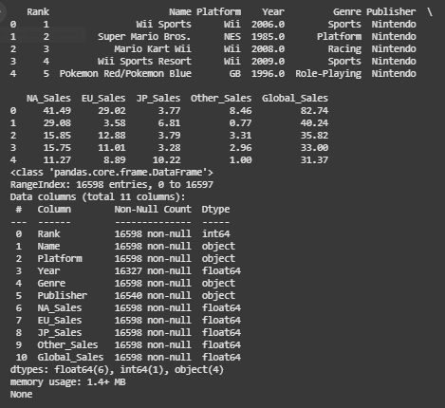
Ngoài ra, bảng dữ liệu bao gồm 16.598 dòng và 11 cột với các kiểu dữ liệu hỗn hợp, trong đó:
- Rank: Số thứ tự của game (kiểu số nguyên).
- Name: Tên tựa game (kiểu chuỗi).
- Platform: Nền tảng phát hành (kiểu chuỗi).
- Year: Năm phát hành (kiểu số thực; một số bản ghi có giá trị thiếu).
- Genre: Thể loại của game (kiểu chuỗi).
- Publisher: Nhà phát hành (kiểu chuỗi, với một số giá trị còn thiếu).
- NA_Sales, EU_Sales, JP_Sales, Other_Sales, Global_Sales: Doanh số bán game tính theo triệu đơn vị (kiểu số thực).

3.2. Các thuộc tính của dữ liệu
Dữ liệu được cấu trúc thành các cột với vai trò như sau:
- Rank: Xếp hạng của game theo doanh số bán hàng.
- Name: Tên của tựa game, dùng để nhận dạng sản phẩm.
- Platform: Nền tảng phát hành (ví dụ: Wii, NES, GB), giúp phân biệt các hệ sinh thái thị trường khác nhau.
- Year: Năm phát hành, hỗ trợ phân tích xu hướng theo thời gian và đánh giá tác động của thời gian ra mắt đến doanh số.
- Genre: Phân loại thể loại game (Sports, Platform, Racing, Role-Playing, v.v.), giúp xác định sở thích của người tiêu dùng theo từng phân khúc.
- Publisher: Tên nhà phát hành, cho thấy uy tín và hiệu quả kinh doanh của các hãng sản xuất game.
- NA_Sales, EU_Sales, JP_Sales, Other_Sales: Doanh số bán hàng ở các khu vực cụ thể, cung cấp cái nhìn về phân bổ thị trường theo vùng địa lý.
- Global_Sales: Tổng doanh số bán hàng trên toàn cầu, là chỉ số quan trọng để đánh giá thành công của tựa game.

3.3. Quy trình xử lý dữ liệu
Để đảm bảo dữ liệu đạt chất lượng cao và sẵn sàng cho các phân tích chuyên sâu, quy trình xử lý dữ liệu được thực hiện theo các bước dưới đây:
- Tiền xử lý:
  - Kiểm tra dữ liệu: Rà soát toàn bộ các bản ghi để xác định các giá trị thiếu hoặc dữ liệu không hợp lệ, đặc biệt ở cột Year và Publisher.
  - Xử lý dữ liệu thiếu: Áp dụng các biện pháp như loại bỏ các bản ghi chứa quá nhiều thông tin thiếu hoặc sử dụng phương pháp nội suy, điền giá trị trung bình/trung vị cho các ô trống.
  - Loại bỏ trùng lặp: Đảm bảo rằng không có bản ghi lặp lại nhằm tránh làm sai lệch kết quả phân tích.
- Làm sạch dữ liệu:
  - Chuẩn hóa định dạng: Chuyển đổi cột Year sang kiểu số và đảm bảo sự thống nhất trong cách ghi nhận thông tin ở các cột như Platform và Genre.
  - Xử lý ngoại lệ: Xác định và điều chỉnh các giá trị bất thường có thể ảnh hưởng tiêu cực đến kết quả phân tích.

Chương IV: Phương pháp nghiên cứu

4.1 Quy trình Data Pipeline

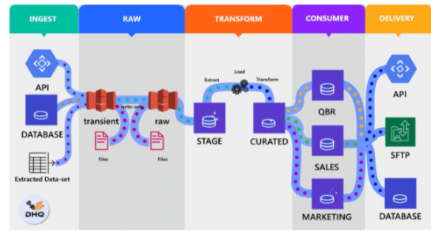

4.1.1. Ingest: Thu thập Dữ liệu từ Nguồn
Giai đoạn Ingest là bước khởi đầu của quy trình Data Pipeline, nơi các dữ liệu thô được thu thập từ các nguồn khác nhau để đưa vào hệ thống phân tích. Các điểm chính trong giai đoạn này bao gồm:
- Xác định nguồn dữ liệu:
  - Chọn lọc các nguồn dữ liệu uy tín và phù hợp với mục tiêu nghiên cứu, ví dụ như bộ dữ liệu "Video Game Sales Data" từ Kaggle.
  - Có thể bổ sung thêm dữ liệu từ các API, cơ sở dữ liệu nội bộ hoặc các nguồn dữ liệu công khai khác.
- Thu thập dữ liệu:
  - Sử dụng các công cụ lập trình (như Python, R) hoặc các công cụ ETL chuyên dụng để trích xuất dữ liệu từ nguồn.
  - Lưu trữ dữ liệu gốc dưới dạng file (CSV, JSON, v.v.) hoặc trực tiếp tải lên hệ thống lưu trữ dữ liệu.
- Đảm bảo tính toàn vẹn của dữ liệu:
  - Kiểm tra định dạng, cấu trúc và kích thước dữ liệu thu thập được để đảm bảo dữ liệu không bị thiếu sót hay lỗi trong quá trình truyền tải.
  - Đặt ra các quy tắc và kiểm tra đầu vào để phát hiện sớm các vấn đề tiềm ẩn.
Giai đoạn Ingest đặt nền móng cho toàn bộ quy trình phân tích, đảm bảo rằng dữ liệu được lấy về có chất lượng và đáng tin cậy trước khi chuyển sang các bước xử lý tiếp theo.

4.1.2. Raw: Tiền Xử Lý Dữ Liệu Thô
Sau khi thu thập dữ liệu, bước Raw tập trung vào việc thực hiện các xử lý ban đầu trên dữ liệu thô nhằm cải thiện chất lượng và chuẩn bị cho giai đoạn biến đổi chi tiết. Các hoạt động chủ yếu bao gồm:
- Đánh giá dữ liệu ban đầu:
  - Kiểm tra các trường dữ liệu để xác định các vấn đề như giá trị thiếu, dữ liệu sai định dạng hay dữ liệu trùng lặp.
  - Sử dụng các công cụ phân tích sơ bộ (ví dụ: các hàm mô tả trong Pandas) để nắm bắt tình trạng của dữ liệu.
- Xử lý các giá trị thiếu:
  - Đánh dấu các trường có dữ liệu thiếu và quyết định cách xử lý phù hợp, như thay thế bằng giá trị trung bình, trung vị, hoặc loại bỏ bản ghi nếu cần.
  - Đảm bảo rằng các giá trị được xử lý một cách nhất quán để tránh sai lệch trong quá trình phân tích.
- Chuẩn hóa dữ liệu ban đầu:
  - Chuyển đổi các kiểu dữ liệu chưa phù hợp (ví dụ: chuyển đổi cột "Year" từ kiểu chuỗi sang kiểu số).
  - Thực hiện các bước định dạng cơ bản để đảm bảo sự nhất quán giữa các bản ghi.
- Xóa dữ liệu không cần thiết:
  - Loại bỏ các trường dữ liệu không liên quan hoặc các bản ghi không đầy đủ nhằm giảm thiểu nhiễu và tập trung vào những dữ liệu có giá trị cho phân tích.

4.1.3. Transform: Biến đổi và Làm sạch Dữ liệu
Ở giai đoạn này, dữ liệu thô sau khi được thu thập và tiền xử lý sẽ được chuyển đổi thành dạng có cấu trúc và dễ sử dụng cho các bước phân tích sau. Quá trình biến đổi bao gồm:
- Chuẩn hóa dữ liệu:
  - Chuyển đổi các giá trị về cùng một định dạng (ví dụ: chuyển cột "Year" sang kiểu số, thống nhất cách ghi nhận tên nền tảng và thể loại).
  - Áp dụng các quy tắc định dạng nhằm đảm bảo tính nhất quán trong toàn bộ bộ dữ liệu.
- Xử lý giá trị thiếu và ngoại lệ:
  - Điền các giá trị thiếu thông qua các phương pháp như nội suy, trung bình hay loại bỏ các bản ghi không đầy đủ nếu cần thiết.
  - Phát hiện và xử lý các giá trị ngoại lệ có thể ảnh hưởng đến kết quả phân tích.
- Tạo biến mới và tổng hợp dữ liệu:
  - Phát sinh các chỉ số mới từ dữ liệu gốc (ví dụ: tỷ lệ doanh số của từng khu vực so với doanh số toàn cầu, chỉ số tăng trưởng theo thời gian).
  - Áp dụng các phép biến đổi để nhóm dữ liệu theo các tiêu chí nhất định, từ đó tạo nền tảng cho các phân tích đa chiều.
Quá trình biến đổi không chỉ giúp làm sạch dữ liệu mà còn tối ưu hóa cấu trúc dữ liệu, giúp giai đoạn phân tích sau này trở nên hiệu quả và nhanh chóng hơn.

4.1.4. Consumer: Phân tích và Trực quan hóa Dữ liệu
Giai đoạn Consumer tập trung vào việc khai thác dữ liệu đã được biến đổi để tạo ra những insight có giá trị:
- Phân tích dữ liệu:
  - Sử dụng các phương pháp thống kê, khai phá dữ liệu và mô hình dự báo để tìm ra các xu hướng, mối quan hệ và mẫu hình ẩn trong dữ liệu.
  - Áp dụng các thuật toán phân tích đa chiều nhằm xác định mối liên hệ giữa các chỉ số (ví dụ: mối tương quan giữa thể loại game và doanh số bán hàng ở các khu vực khác nhau).
- Trực quan hóa dữ liệu:
  - Tạo ra các biểu đồ, đồ thị, bảng số liệu và dashboard tương tác bằng các công cụ như Tableau, Power BI hoặc thư viện trực quan hóa trong Python (Matplotlib, Seaborn).
  - Trình bày kết quả phân tích dưới dạng trực quan giúp người dùng dễ dàng nhận biết xu hướng và ra quyết định kịp thời.
Giai đoạn này giúp chuyển đổi dữ liệu thành các thông tin hữu ích, trực quan và dễ hiểu cho cả các chuyên gia phân tích lẫn các nhà quản lý.

4.1.5. Delivery: Trình bày và Báo cáo Kết quả
Cuối cùng, giai đoạn Delivery đảm bảo rằng các kết quả và báo cáo phân tích được chuyển giao một cách hiệu quả tới các bên liên quan:
- Trình bày kết quả:
  - Xây dựng các báo cáo tự động, dashboard tương tác và hệ thống báo cáo định kỳ nhằm truyền tải thông tin phân tích đến người dùng cuối.
  - Sử dụng các công cụ trực quan hóa để minh họa kết quả một cách sinh động và dễ hiểu.
- Báo cáo và chia sẻ thông tin:
  - Tổ chức các buổi thuyết trình, báo cáo định kỳ hoặc giao tiếp trực tuyến để trình bày các insight và khuyến nghị dựa trên dữ liệu.
  - Đảm bảo rằng các báo cáo được cập nhật liên tục, cho phép các bên liên quan theo dõi xu hướng và đưa ra quyết định dựa trên dữ liệu thời gian thực.
- Ở trong khía cạnh đồ án:
  - Delivery được lưu trữ dưới dạng file csv nhằm phục vụ cho các dự án sau này.

4.2. Các Công Cụ và Phần Mềm Sử Dụng
Trong quá trình triển khai dự án, việc lựa chọn các công cụ và phần mềm phù hợp là rất quan trọng để đảm bảo quá trình xử lý và phân tích dữ liệu diễn ra hiệu quả. Các công cụ được sử dụng bao gồm:
- Python: Ngôn ngữ lập trình mạnh mẽ với nhiều thư viện hỗ trợ cho việc xử lý, phân tích và trực quan hóa dữ liệu.
- Pandas: Thư viện Python chuyên về xử lý dữ liệu dạng bảng, hỗ trợ các thao tác như lọc, biến đổi và tóm tắt dữ liệu.
- Matplotlib và Seaborn: Các thư viện trực quan hóa dữ liệu, giúp biểu diễn kết quả phân tích dưới dạng biểu đồ, đồ thị trực quan. Ví dụ, các dòng lệnh dưới đây cho thấy cách import các thư viện này:

4.3. Thiết Kế và Triển Khai OLAP Cube
OLAP Cube (Online Analytical Processing) là một mô hình lưu trữ và phân tích dữ liệu theo dạng đa chiều, giúp người dùng dễ dàng khai thác thông tin từ nhiều góc nhìn khác nhau. Trong khuôn khổ đề tài này, OLAP Cube được thiết kế dựa trên bộ dữ liệu doanh số bán trò chơi điện tử, với cấu trúc được định hình rõ ràng qua quá trình tiền xử lý và tạo lập.
Xác định các chiều và chỉ số:
- Các chiều (Dimensions): Trong quá trình xử lý, dữ liệu được “tan chảy” (melt) nhằm gom nhóm các cột doanh số theo khu vực (NA_Sales, EU_Sales, JP_Sales, Other_Sales) thành một cột duy nhất mang tên Region. Điều này giúp chuẩn hóa dữ liệu cho việc xây dựng OLAP.
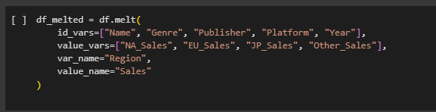
Các chiều chính được chọn là:
  - Tên trò chơi (Name)
  - Thể loại (Genre)
  - Nhà phát hành (Publisher)
  - Nền tảng (Platform)
  - Năm phát hành (Year)
  - Khu vực (Region)
- Chỉ số (Measure):
  - Sales (Doanh số): đại diện cho số lượng trò chơi bán ra, được tổng hợp theo các chiều nêu trên.
Thiết kế cấu trúc Cube:
Sau khi chuẩn hóa dữ liệu với các cột chiều và chỉ số, ta sử dụng phương pháp pivot_table để tạo nên cấu trúc OLAP Cube. Cụ thể:
- Index (Chiều dọc): gồm Name, Genre, và Publisher
- Columns (Chiều ngang): gồm tổ hợp 3 chiều Platform, Year, và Region
- Giá trị (Values): là tổng doanh số Sales
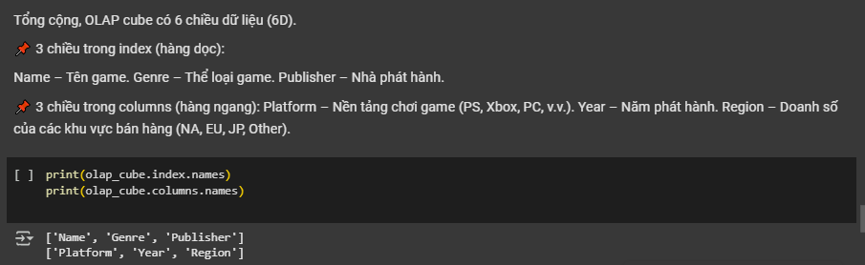
Cấu trúc này giúp ta dễ dàng truy vấn và phân tích dữ liệu theo các góc nhìn như:
- Một trò chơi cụ thể bán chạy nhất trên nền tảng nào trong từng năm?
- Nhà phát hành nào có tổng doanh số cao nhất tại khu vực Nhật Bản?
- Thể loại game nào phổ biến ở khu vực Bắc Mỹ qua các năm?
Triển khai và tích hợp:
- Quá trình xử lý dữ liệu: Trước khi tạo Cube, dữ liệu đã được làm sạch và tái cấu trúc qua phương pháp melt và pivot. Đây là giai đoạn nằm trong bước "Transform" của quy trình Data Pipeline.
- Môi trường triển khai: Cube được xây dựng trong môi trường Python, sử dụng thư viện pandas để xử lý bảng dữ liệu, kết hợp với các công cụ trực quan hóa như Seaborn và Matplotlib để thể hiện kết quả phân tích.
- Khả năng tích hợp: Mặc dù trong đề tài này OLAP Cube được xây dựng bằng Python thuần túy, cấu trúc đã định sẵn hoàn toàn có thể tích hợp vào hệ thống lưu trữ lớn hơn (như Data Warehouse) hoặc xuất sang các công cụ BI như Power BI hoặc Tableau để mở rộng khả năng trực quan hóa và truy vấn.

V. KẾT QUẢ PHÂN TÍCH

5.1. Phân tích doanh số theo nền tảng và khu vực
Việc phân tích doanh số theo từng nền tảng (Platform) và khu vực địa lý (Region) giúp nhận diện rõ ràng sự phân bố thị trường và hiệu quả kinh doanh của các hệ máy chơi game phổ biến.

1. Nền tảng có doanh số cao nhất
- PlayStation 2 (PS2) có doanh số vượt trội so với các nền tảng khác, đạt hơn 1200 triệu bản.
- PlayStation (PS1), PlayStation 3 (PS3) và Nintendo DS (DS) cũng có doanh số rất cao, đứng top đầu.

2. Sự thống trị của các nền tảng PlayStation
- PS2, PS3, PS1 và PSP đều nằm trong top các nền tảng bán chạy, cho thấy PlayStation chiếm lĩnh thị trường trong thời gian dài.
- Điều này có thể do sự phổ biến của các tựa game độc quyền mạnh mẽ trên PlayStation như Final Fantasy, Grand Theft Auto, Gran Turismo, Metal Gear Solid,...

3. Nintendo cũng rất mạnh nhưng tập trung hơn vào máy cầm tay
- Nintendo DS (DS), Wii và Game Boy Advance (GBA) có doanh số cao.
- Máy chơi game cầm tay của Nintendo như DS, 3DS, GBA có doanh số tốt, đặc biệt tại Nhật Bản.

4. Xbox đứng sau nhưng vẫn cạnh tranh mạnh
- Xbox 360 (X360) và Xbox One (XOne) có doanh số khá tốt, nhưng vẫn thua PlayStation về tổng doanh số.
- Thị trường chính của Xbox là Bắc Mỹ (NA_Sales, màu xanh lá), cho thấy Xbox mạnh ở thị trường Mỹ hơn châu Âu và Nhật Bản.

5. Phân bố doanh số theo khu vực
- Màu xanh lá (NA_Sales) áp đảo, cho thấy Bắc Mỹ là thị trường game lớn nhất.
- Màu xanh dương (EU_Sales) cũng chiếm tỷ lệ cao, chứng tỏ châu Âu cũng là một thị trường quan trọng.
- Màu cam (JP_Sales) tập trung chủ yếu ở các nền tảng của Nintendo và Sony, vì Nhật Bản là thị trường mạnh của các hãng này.
- Màu đỏ (Other_Sales) chiếm phần nhỏ, chứng tỏ các khu vực khác như Úc, Trung Đông, Nam Mỹ có doanh số ít hơn nhiều so với NA, EU và JP.

📌 Kết luận
- PlayStation thống trị thị trường console với PS2, PS1, PS3.
- Nintendo mạnh về máy cầm tay và có sức ảnh hưởng lớn tại Nhật Bản.
- Xbox mạnh ở thị trường Bắc Mỹ nhưng chưa thể vượt qua PlayStation.
- Bắc Mỹ và châu Âu là hai thị trường game lớn nhất, trong khi Nhật Bản tập trung chủ yếu vào Nintendo và PlayStation.
📈 Từ biểu đồ này, có thể dự đoán xu hướng thị trường game sẽ tiếp tục xoay quanh PlayStation, Nintendo và Xbox, với Bắc Mỹ và châu Âu vẫn là hai thị trường quan trọng nhất. 🚀
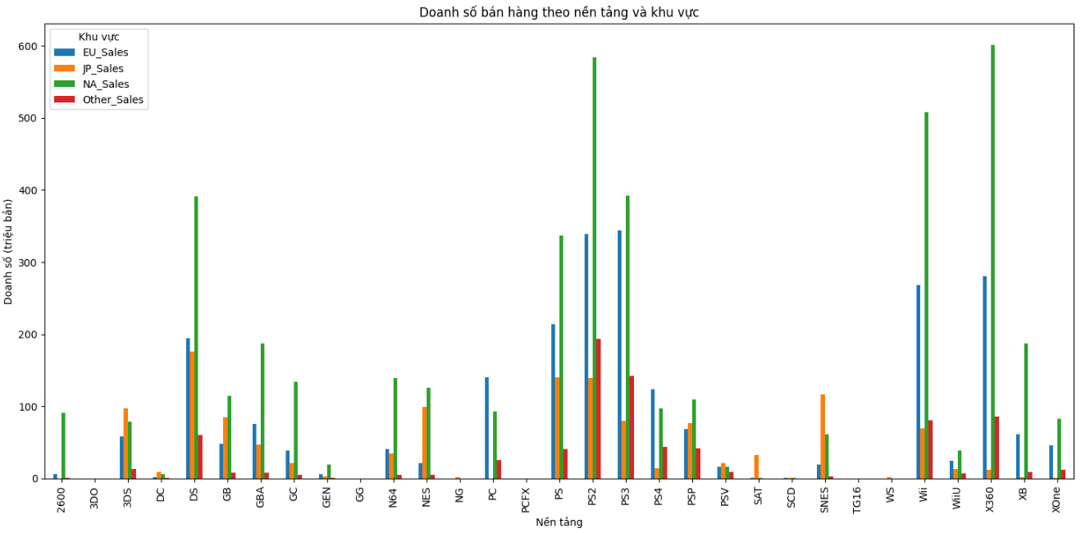

5.2. Phân tích thể loại trò chơi theo thời gian và khu vực
Thể loại trò chơi (genre) là một yếu tố then chốt phản ánh xu hướng thị hiếu của người chơi tại từng thời điểm cũng như tại mỗi khu vực khác nhau. Phân tích dữ liệu doanh số theo thể loại – thời gian – khu vực giúp làm rõ những thay đổi trong hành vi người dùng và xác định các giai đoạn phát triển nổi bật của từng thể loại game.
Từ dữ liệu thu thập, một số điểm đáng chú ý:
- Thể loại Action (hành động) là dòng game phát triển mạnh mẽ và bền vững nhất trong toàn bộ lịch sử ngành công nghiệp game. Ngay từ những năm 1980, thể loại này đã chiếm tỷ trọng cao tại Bắc Mỹ (ví dụ năm 1981 đạt 13.86 triệu bản) và tiếp tục tăng trưởng mạnh qua từng thập kỷ. Khu vực châu Âu và Nhật Bản cũng ghi nhận doanh số đáng kể, cho thấy sức hút toàn cầu của dòng game này.
- Shooter (bắn súng) và Sports (thể thao) cũng nằm trong nhóm các thể loại có sức tiêu thụ ổn định và thường xuyên dẫn đầu về doanh thu. Đây là những thể loại phù hợp với cả các game ngắn hạn lẫn giải trí lâu dài.
- Ở chiều ngược lại, các thể loại như Strategy (chiến thuật) hay Puzzle (giải đố) có doanh thu tương đối thấp, nhưng vẫn giữ được lượng người chơi ổn định, đặc biệt tại khu vực châu Âu và Nhật Bản. Ví dụ: Strategy năm 2013 ghi nhận 2.47 triệu bản ở EU và 0.82 triệu bản ở JP, phản ánh nhu cầu giải trí thiên về tư duy ở một số thị trường.
- Nhật Bản có xu hướng ưa chuộng các thể loại nhập vai (Role-Playing) và chiến thuật hơn so với các khu vực khác, điều này phản ánh phong cách chơi đòi hỏi chiều sâu và yếu tố cốt truyện rõ rệt của người dùng tại đây.
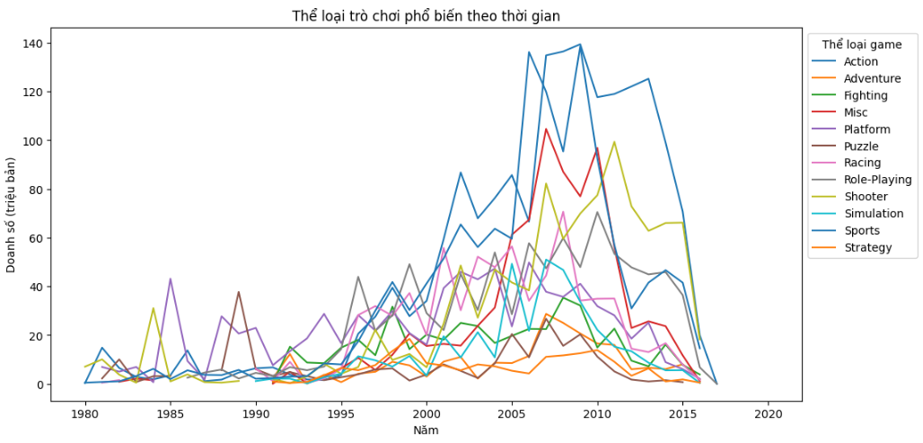
Biểu đồ thể hiện tổng doanh số các thể loại trò chơi điện tử trên toàn cầu từ năm 1980 đến 2020. Giai đoạn từ 2000 đến 2010 là thời kỳ vàng của ngành công nghiệp game, khi hầu hết các thể loại đều đạt mức doanh số cao. Trong đó, thể loại Action (hành động) chiếm ưu thế rõ rệt với mức đỉnh gần 130 triệu bản vào khoảng năm 2008. Kế đến là Shooter (bắn súng) và Sports (thể thao), cũng ghi nhận doanh số ấn tượng và tăng mạnh trong giai đoạn này.
Các thể loại như Role-Playing (nhập vai), Racing (đua xe), Platform (đi cảnh), và Simulation (mô phỏng) cũng có sự tăng trưởng rõ rệt, cho thấy sự đa dạng trong sở thích của người chơi. Tuy nhiên, sau năm 2010, doanh số của hầu hết các thể loại đều giảm nhanh, phản ánh sự thay đổi trong xu hướng tiêu dùng, sự xuất hiện của game di động và nền tảng chơi mới.
Biểu đồ cho thấy ngành game có chu kỳ phát triển rõ ràng với đỉnh cao tập trung ở thập niên 2000 và sự cạnh tranh ngày càng tăng giữa các thể loại trong việc thu hút người chơi toàn cầu.
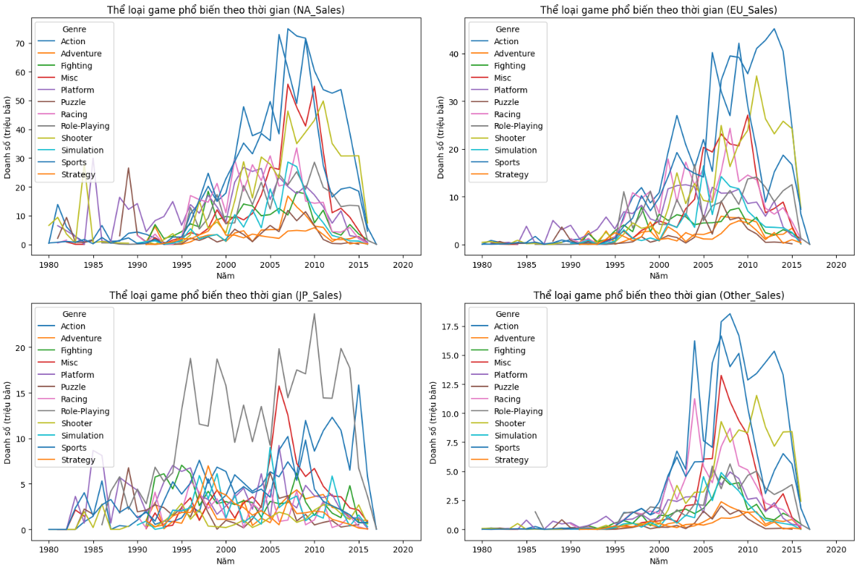
Biểu đồ thể hiện sự thay đổi doanh số các thể loại game theo thời gian tại bốn khu vực: Bắc Mỹ (NA), Châu Âu (EU), Nhật Bản (JP) và các khu vực khác (Other). Trong giai đoạn từ 2000 đến 2010, doanh số game đạt đỉnh trên toàn cầu, đặc biệt tại Bắc Mỹ và Châu Âu. Thể loại Action (hành động) chiếm ưu thế rõ rệt tại ba khu vực: Bắc Mỹ, Châu Âu và các khu vực khác, với mức đỉnh doanh số lên đến hơn 70 triệu bản tại Bắc Mỹ vào khoảng năm 2008. Thể loại Shooter (bắn súng) và Sports (thể thao) cũng ghi nhận doanh số cao, đứng sau thể loại hành động.
Ngược lại, tại Nhật Bản, xu hướng thị trường khác biệt khi Role-Playing (nhập vai) là thể loại phổ biến nhất, đạt đỉnh doanh số trên 20 triệu bản và giữ mức ổn định trong nhiều năm. Các thể loại như Fighting (đối kháng) và Action cũng được ưa chuộng nhưng không vượt trội.
Sau năm 2010, tất cả các thể loại game ở cả bốn khu vực đều có xu hướng giảm mạnh về doanh số. Điều này phản ánh sự thay đổi trong hành vi tiêu dùng, thị trường game chuyển dịch hoặc bị cạnh tranh bởi các hình thức giải trí mới như game di động hoặc nền tảng online.
Tổng thể, biểu đồ cho thấy sự khác biệt rõ rệt về thị hiếu game giữa các khu vực, với Bắc Mỹ và Châu Âu ưu tiên hành động và bắn súng, trong khi Nhật Bản tập trung vào nhập vai và đối kháng.
Nhận xét tổng quan: Qua phân tích trên, có thể thấy sự khác biệt rõ rệt trong thị hiếu giữa các khu vực, đồng thời xác định được những giai đoạn phát triển nổi bật của các dòng game chính. Đây là cơ sở quan trọng để dự báo xu hướng phát triển trong tương lai và lên kế hoạch phát triển nội dung phù hợp với từng thị trường mục tiêu.
5.3 Hiệu suất bán hàng của các nhà phát hành hàng đầu
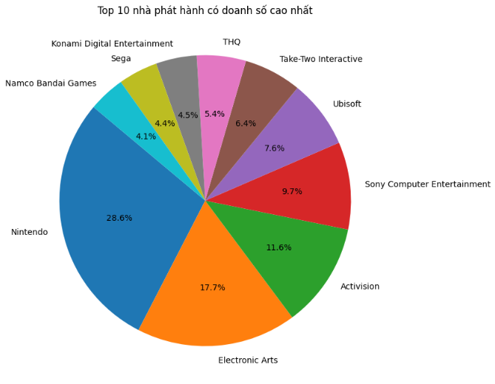
- Nintendo thống trị thị trường:
  - Nintendo chiếm 28.6% tổng doanh số trong top 10, khẳng định vị thế số 1 trong ngành game.
  - Điều này có thể đến từ việc Nintendo có nhiều dòng game độc quyền và nền tảng console phổ biến (Mario, Zelda, Pokémon).
- Electronic Arts (EA) đứng thứ hai:
  - EA chiếm 17.7%, chủ yếu nhờ các tựa game thể thao như FIFA, Madden NFL và các series đình đám như The Sims, Battlefield.
- Các công ty lớn khác:
  - Activision (11.6%) nổi bật với Call of Duty, Guitar Hero.
  - Sony Computer Entertainment (9.7%) phát triển nhiều tựa game độc quyền cho PlayStation như God of War, The Last of Us.
  - Ubisoft (7.6%) mạnh về game thế giới mở như Assassin’s Creed, Far Cry.
- Nhóm công ty có thị phần thấp hơn (dưới 7%):
  - Take-Two Interactive (6.4%) – chủ yếu nhờ Grand Theft Auto, Red Dead Redemption.
  - THQ (5.4%) – có nhiều game thành công trước khi phá sản.
  - Sega, Konami, Namco Bandai Games – đều là những tên tuổi lớn nhưng không còn thống trị như trước.
Nhận xét tổng thể:
- Nintendo và EA chiếm gần một nửa tổng doanh số trong danh sách, cho thấy sự áp đảo của hai công ty này.
- Sony và Ubisoft có thị phần đáng kể nhưng không bằng Nintendo hay EA.
- Một số công ty từng lớn mạnh nhưng đã suy yếu, như THQ (đã phá sản) hoặc Sega (không còn phát triển console).
- Sự phân hóa trong ngành game: một số công ty tập trung vào game console, số khác mạnh về PC hoặc game online.

Chương VI. Kết luận và khuyến nghị
6.1 Kết luận
Sau quá trình phân tích và xử lý dữ liệu từ bộ dữ liệu Video Game Sales trên nền tảng Kaggle, đồ án đã đạt được một số kết quả và phát hiện quan trọng liên quan đến ngành công nghiệp trò chơi điện tử toàn cầu. Cụ thể:
- Việc áp dụng mô hình OLAP giúp khai thác dữ liệu theo nhiều chiều (nền tảng, thể loại, thời gian, khu vực) cho phép đưa ra cái nhìn tổng quan và chi tiết về xu hướng tiêu thụ trò chơi trên từng phân khúc thị trường.
- Trực quan hóa dữ liệu cũng đóng vai trò quan trọng trong việc làm rõ các xu hướng này, từ đó đưa ra được các đánh giá mang tính thực tiễn.
Một số kết quả nổi bật có thể kể đến:
- Doanh số bán hàng tập trung chủ yếu ở các khu vực Bắc Mỹ và châu Âu, trong đó Bắc Mỹ thường dẫn đầu về số lượng tiêu thụ.
- Thể loại game hành động (Action), thể thao (Sports), bắn súng (Shooter) có doanh số cao nhất trên toàn cầu và chiếm ưu thế trong suốt nhiều năm.
- Các nền tảng như PlayStation 2, Nintendo DS và Xbox 360 là những hệ máy có lượng game phát hành nhiều nhất cũng như doanh số tích lũy vượt trội.
- Thị hiếu khu vực cũng có sự khác biệt rõ ràng: Nhật Bản ưu ái các thể loại nhập vai (RPG), đối kháng (Fighting) và các hệ máy cầm tay; trong khi Bắc Mỹ và châu Âu lại ưu tiên game hành động, thể thao và bắn súng.
- Doanh số toàn ngành đạt đỉnh vào khoảng các năm 2006–2010, cho thấy sự bùng nổ về phát hành game trong giai đoạn này.
6.2 Hạn chế
Mặc dù đồ án đã hoàn thành phần lớn mục tiêu đề ra, vẫn còn tồn tại một số hạn chế:
- Dữ liệu chưa đầy đủ ở một số cột như Year, Publisher (một số hàng bị thiếu), có thể ảnh hưởng đến độ chính xác trong phân tích.
- Chưa bao gồm dữ liệu mới sau năm 2016, nên có thể chưa phản ánh đúng xu hướng hiện tại.
- Chưa tích hợp dữ liệu từ các nền tảng hiện đại như Steam, Epic Games Store – vốn là những thị trường lớn trong thời gian gần đây.
- Chưa phân tích hành vi người dùng, chỉ tập trung vào doanh thu định lượng.
6.3 Hướng phát triển
6.3.1 Đề xuất chiến lược dựa trên doanh số nền tảng và khu vực
- Tập trung tối ưu hoá nội dung trên nền tảng PlayStation
  - Lý do: PS2, PS1, PS3, và PSP đều thuộc top bán chạy nhất. PlayStation có tệp người chơi trung thành trải dài nhiều thế hệ.
  - Chiến lược đề xuất: Ưu tiên phát hành game trên hệ máy PlayStation trước (hoặc độc quyền thời gian ngắn). Tận dụng tối đa sức mạnh phần cứng của PS5 và dịch vụ PS Plus. Phát triển các dòng game cinematic, hành động, phiêu lưu, nhập vai – các thể loại truyền thống mạnh trên PS.
- Phát triển mạnh dòng game cho máy cầm tay – đặc biệt với Nintendo
  - Lý do: DS, 3DS, GBA có doanh số cực cao, nhất là tại Nhật Bản. Máy cầm tay vẫn là thế mạnh của Nintendo (hiện tại là Nintendo Switch).
  - Chiến lược đề xuất: Tập trung phát hành game RPG, phiêu lưu, mô phỏng, casual cho hệ máy Nintendo. Hợp tác với Nintendo để tạo game độc quyền hoặc chuyển thể phù hợp với lối chơi di động (portable-friendly).
- Tận dụng sức mạnh khu vực – Bắc Mỹ và châu Âu là thị trường trọng điểm
  - Lý do: Doanh số tại NA và EU chiếm phần lớn tổng doanh số toàn cầu. Xbox mạnh ở NA, còn PlayStation và Nintendo có mặt rộng ở cả NA và EU.
  - Chiến lược đề xuất: Định vị nội dung theo thị hiếu từng khu vực: NA: Action, Shooter, Sports – phù hợp với Xbox và PlayStation. EU: Sports, Racing, Simulation – cần bản địa hoá game theo ngôn ngữ & văn hoá địa phương.
6.3.2 Đề xuất thể loại game nên phát triển dựa theo phổ biến theo thời gian và khu vực
- Tối ưu hóa phát hành theo khu vực địa lý
  - Bắc Mỹ & Châu Âu: Tập trung phát triển các game thuộc thể loại Shooter, Action, Sports, Racing.
  - Nhật Bản: Tập trung phát triển các game thuộc thể loại RPG, Platform, Fighting.
  - Các khu vực khác (Other Sales): Tập trung vào các game phổ biến toàn cầu: Action, Shooter, Sports nhưng nhẹ hơn về cấu hình.
6.3.3 Đề xuất chiến lược cho các nhà phát hành game
- Nintendo: Tiếp tục duy trì hệ sinh thái độc quyền với các IP mạnh như Mario, Zelda, Pokémon.
- Electronic Arts (EA): Đầu tư mạnh vào eSports chuyên nghiệp (FIFA, Madden, NHL).
- Activision: Duy trì Call of Duty bằng nội dung định kỳ, Battle Pass và multiplayer toàn cầu.
- Sony Computer Entertainment: Tăng tốc phát hành game độc quyền chất lượng cao trên PS5.
- Ubisoft: Tái định vị lại thương hiệu Assassin’s Creed với mô hình dài hơi, đa thế giới, nhiều quốc gia.
- Take-Two Interactive: Chuẩn bị chiến dịch phát hành lớn cho GTA VI.
- THQ, Sega, Konami, Namco Bandai: Chuyển hướng sang niche market (thị trường ngách): retro, remake, indie game, visual novel, hoặc VR/AR.

TÀI LIỆU THAM KHẢO
- Gregorut. (2016). Video Game Sales Dataset. Kaggle
- Kimball, R., & Ross, M. (2013). The Data Warehouse Toolkit: The Definitive Guide to Dimensional Modeling (3rd ed.). Wiley.
- Microsoft. (n.d.). OLAP (Online Analytical Processing). Retrieved from: https://learn.microsoft.com
- Apache Software Foundation. (n.d.). Apache Spark Documentation. Retrieved from: https://spark.apache.org/docs/latest/
- P. McKinney (2012). Data Wrangling with Pandas. O’Reilly Media.
- Tableau Software. (n.d.). Visual Analytics Best Practices. Retrieved from: https://www.tableau.com/learn
- Pedregosa, F., Varoquaux, G., Gramfort, A., Michel, V., Thirion, B., Grisel, O., ... & Duchesnay, E. (2011). Scikit-learn: Machine Learning in Python. Journal of Machine Learning Research, 12, 2825-2830.
- Seaborn & Matplotlib Documentation. (n.d.). Retrieved from:
  - https://seaborn.pydata.org/
  - https://matplotlib.org/stable/contents.html
- Python Software Foundation. (n.d.). Pandas Documentation. Retrieved from: https://pandas.pydata.org/docs/

